Правила здорового образа жизни
1. Заниматься физической культурой, хотя бы 30 мин в день.
2. Рационально питайтесь. Ешьте больше пищи, содержащей клетчатку и цельные зерна, и меньше – пищи, содержащую сахар и приготовленную из пшеничной муки.
3. Избегайте избыточного веса, не ужинайте после 6 часов вечера. Питайтесь не реже 3 раза в день.
4. В течении дня пейте больше жидкости. К тому же это благотворно сказывается на состоянии кожи, позволяя продлить ее молодость.
5. Соблюдайте режим дня. Ложитесь и вставайте в одно и тоже время. Это самый простой совет выглядеть красивым, здоровым и отдохнувшим.
6. Будьте психологически уравновешены. Не нервничайте.
7. Закаливайте свой организм.
8. Не курите, не злоупотребляйте алкоголем и другими вредными привычками.
Здоровье – это самое дорогое, самый драгоценный дар, который получил человек от природы!
Доброе здоровье обеспечивает нам долгую и активную жизнь, способствует выполнению наших планов, преодолению трудностей, дает возможность успешно решать жизненные задачи.
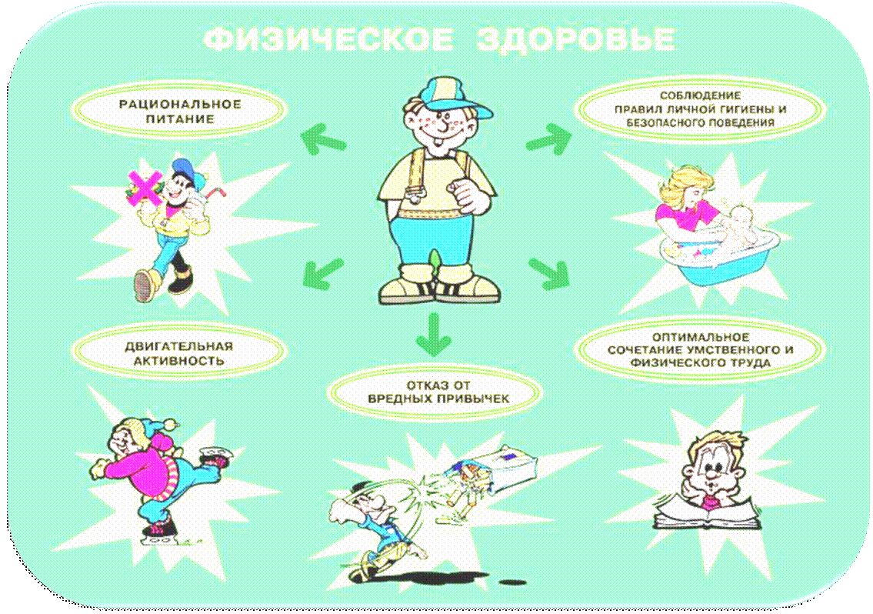
Здоровье бывает разным
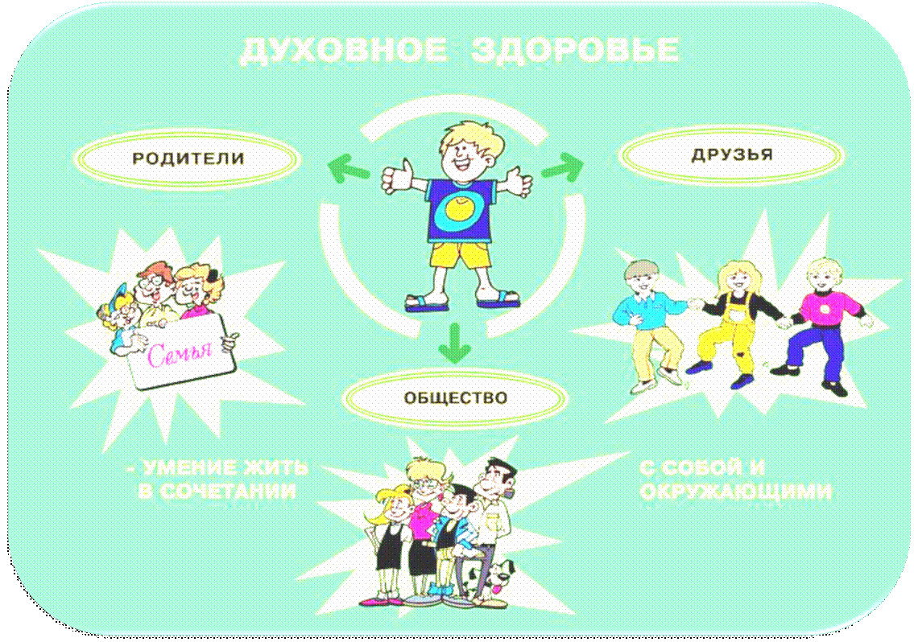
Муниципальное автономное дошкольное образовательное учреждение детский сад общеразвивающего вида с приоритетным осуществлением деятельности по художественно-эстетическому развитию детей № 34 (МАДОУ детский сад № 34)
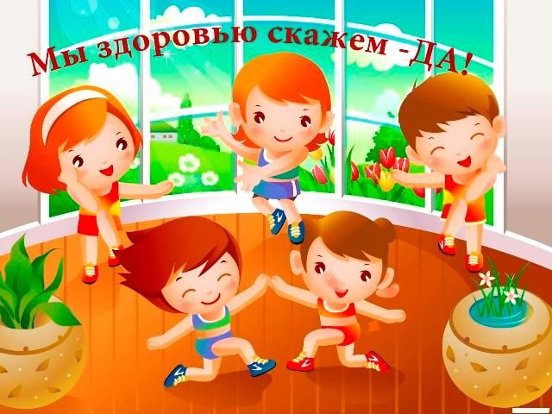
«ПРАВИЛА ЗДОРОВОГО ОБРАЗА ЖИЗНИ»
Рекомендации для внимательных и заботливых взрослых по приобщению детей к ЗОЖ
Подготовила инструктор по физической культуре Васина О.Ю.

2018 год

Если хочешь быть здоров!
Можешь прыгать и скакать,
Можешь бегать и играть.
Добрым быть, весёлым быть.
Руки всегда с мылом мыть.
Зубы чисти в день два раза,
Чтоб не выпали все сразу.
Береги ты с детства уши
И не лезь ты, друг мой, в лужи.
Будешь спортом заниматься,
Тебе нечего бояться.
И зевать ты не будешь,
Если про зарядку не забудешь.
Мойся в бане, закаляйся.
Правильно всегда питайся.
Правильно всегда сиди,
За осанкой следи.
Не травись ты табаком,
Чтоб не выглядеть глупцом.
Ты здоровье береги,
Сам себе ты помоги!
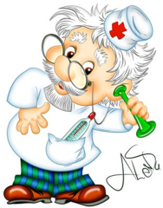
Здоровый образ жизни – это:

- рациональный режим дня
- правильное питание
- полноценный сон
- двигательная активность
- занятие физкультурой и спортом
- пребывание на свежем воздухе
- отсутствие вредных привычек

Держите руку на пульсе и берегите здоровье вашего ребенка!

